Модель внеурочной деятельности начальной школы МБОУ «Средняя школа № 6» г. Ачинска
Авторский коллектив: административная команда филиала МБОУ «Средняя школа № 6» г. Ачинска –Потёмкин А.С., заместитель директора по ВР, Романова И.А., Семенцова С.Ю., заместители директора по УВР
Внеурочная деятельность (далее – ВД) – это часть учебно-воспитательного процесса и одна из форм организации свободного времени учащихся. Согласно мнению Д.В. Григорьева – автора методического конструктора ВД, она объединяет все виды деятельности школьников, в которых возможно и целесообразно решение задач их воспитания и социализации. До недавнего времени содержанием ВД каждой отдельной школы чаще всего являлся набор различных мероприятий, организуемых с целью разнообразить досуг школьников. Другой вариант содержания ВД строился исходя из наличия программ дополнительного образования, написанных или модифицированных педагогами школы и свободных ставок на осуществление ими запланированной деятельности. Характерной чертой являлось отсутствие единых целей и задач, системы ВД. Изменения в стандарте начального общего образования диктуют новые требования к организации внеурочной деятельности в общеобразовательной школе. Они учитываются при разработке моделей ВД в пилотных школах (к которым относится и МБОУ «Средняя школа № 6» города Ачинска), где идёт апробация новых стандартов.
Условия реализации: В настоящее время наша школа располагается в двух корпусах, благодаря чему стало возможным отведение отдельного здания под начальные классы и отдельного – под среднее и старшее звено.
Целевая группа: учащиеся 1-4 классов
Цели внеурочной деятельности в начальной школе: создание оптимальных условий для развития, саморазвития и самореализации гуманной, свободной, социально мобильной личности, востребованной в современном обществе
Задачи внеурочной деятельности в начальной школе: создание условий для формирования личностных и ряда метапредметных универсальных учебных действий (далее – УУД), для свободного выбора участниками процесса своего направления деятельности, ознакомление всех учащихся первых классов с формами внеурочной деятельности, осуществление внеурочной деятельности по 5-ти направлениям: общеинтеллектуальное, общекультурное, спортивно-оздоровительное, социальное, духовно-нравственное.
Этапы реализации программы ВД: внеурочная деятельность происходит в 4 этапа, каждый из которых соответствует возрасту учащихся 1-го, 2-го, 3-го, 4-го классов. Программа предлагает уникальные формы занятости на каждом этапе своей реализации.
1 этап «Вертушка» (1-е классы): каждый учащийся распределяется в один из пяти модулей внеурочной деятельности, соответствующий направлениям: общекультурное, общеинтеллектуальное, социальное, спортивно-оздоровительное, духовно-нравственное. Занятия в данном модуле для каждого учащегося происходят 1 час в неделю и продолжаются на протяжении 6 недель. После этого учащиеся начинают заниматься по программе следующих модулей. Таким образом за учебный год участники «Вертушки» посетят занятия по всем пяти направлениям. Группы составляются так, чтобы каждая содержала смешанный набор учащихся из разных классов. Такая организация внеурочной деятельности позволяет первоклассникам опробовать себя в различных направлениях внеурочной деятельности и пройти все этапы становления временного коллектива, что позволяет преодолеть стеснение ребёнка при переходе в новый коллектив (это, по нашему мнению, является одной из причин неучастия детей во внеурочной деятельности школы).
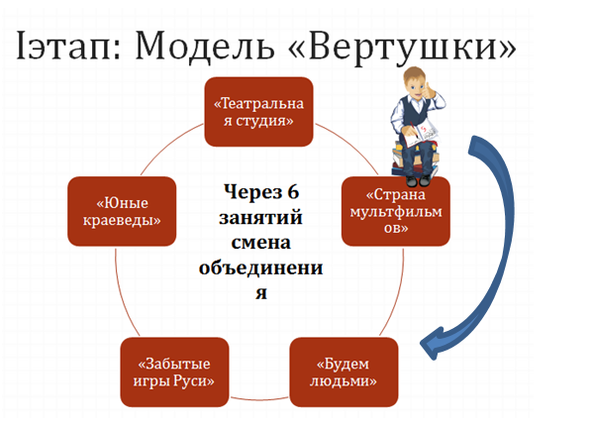

Программы модулей на данном этапе составлены таким образом, чтобы учитывать необходимость частой смены видов деятельности, направлены на формирование общих коммуникативных умений, умений саморегуляции, необходимых на протяжении всей учебной деятельности первоклассников.
Марафон «Перекрёсток» (2-4-е классы): после осуществления первых проб на первом этапе, учащиеся уже имеют представление о том, в каком или каких направлениях внеурочной деятельности хотят участвовать. Однако, на настоящий момент в школе действует более 25-ти объединений дополнительного образования, спорта и внеурочной учебной деятлеьности. Для того, чтобы учащиеся могли определить, в каком из них хотят заниматься, нами продумана модель марафона «Перекрёсток». Его идея заключается в том, что первые две недели учебного года, в заранее оговорённые дни руководители объединений презентуют мастер-классы по содержанию будущих занятий. Каждая демонстрации длится не более 15 минут, при этом мастер-классы объединений одного направления даются в один день – учащиеся, которые уже выбрали свою область внеурочной деятельности, знают, в какой день им необходимо посетить занятия марафона. Учащиеся распределяются в группы по 10-15 человек, в которых они по составленному расписанию посещают мастер-классы, таким образом, чтобы за отведённое время (около 1-1,5 ч.) приобрести представление о содержании всех объединений внеурочной деятельности и сделать осознанный выбор между ними.
В конце установленных двух недель вывешивается информационный экран. На нём рядом с описанием каждого объединения располагается кармашек, в который учащиеся могут положить значок со своим именем и фамилией (значки предварительно раздаются учащимся в количестве, не превосходящем максимальной недельной нагрузки ). К окончанию работы марафона «Перекрёсток» по количеству значков, отданных тому или иному объединению можно судить о количестве формируемых групп и соответственно тарифицировать занятия педагогов.
Занятия ВД в школе можно условно разделить на систему дополнительного образования (далее – ДО) и внеурочную учебную деятельность (далее – ВУД), одна из целей которой – создание условий для формирования УУД. Участники системы ДО занимаются по соответствующим программам на протяжении всех лет обучения. Они вправе менять объединения ДО в течении учебного года, что согласуется с возрастными потребностями младших школьников.
Место ВУД в нашей школе отводится в деятельности организации «Малая академия».
Идея «Малой академии» на 2 этапе (2-е классы): деятельность проходит в 4-ёх объединениях ВУД, направленных на изучение надпредметного содержания по направлениям: математика, литературное чтение, окружающий мир, русский язык. На занятиях делается упор на освоение метапредметных умений. Это становится возможным благодаря разнообразию применяемых педагогических приёмов, методов, технологий, среди которых технологии КСО, метод проектов, проблемного обучения, оргдиалог и другие. В конце каждого месяца участники всех четырёх объединений собираются вместе для решения проектных задач. При этом они распределяются по командам численностью до 7 человек таким образом, чтобы в команде оказались представители от каждой предметной группы. После этапа решения проектных задач работа объединений продолжается.
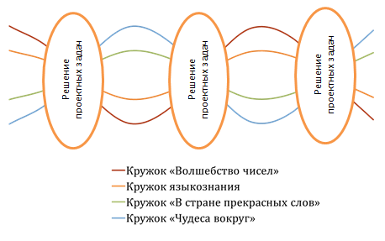
Идея «Малой академии» на 3 этапе (3-и классы): продолжается работа с проектными задачами, начатая на 2 этапе. Во втором полугодии на занятиях каждого объединения «Малой академии» проводится спецкурс «Основы исследовательской деятельности», на котором учащиеся будут осваивать УУД, необходимые в исследовательской работе: сравнение понятий, объектов и явлений, подведение под понятия, операции со смыслами текстов и др. Этот спецкрс так же будет полезен в учебной деятлеьности, поскольку учащиеся, у которых будут сформированы данные УУД составят группу помощников учителя при изучении новых тем.
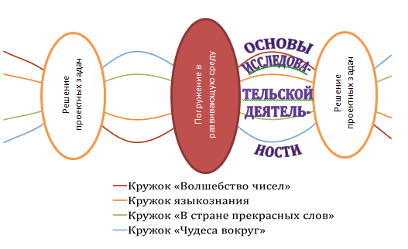
На каникулах участникам ВД предлагается осуществить погружение в развивающую стреду. Оно будет реализовано в виде выездной трёхдневной школы, на которой учащиеся будут выполнять задания всех пяти направлений ВД: интеллектуального, культурного, спортивно-оздоровительного, социального, духовно-нравственного. Такая организация выездных школ обеспечивает гармоничное развитие учащихся.
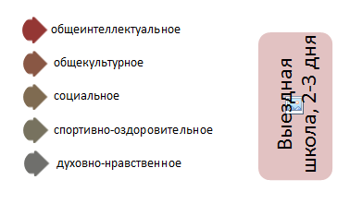
Принять участие в выездных школах могут не только члены «Малой академии», но и других направлений внеурочной деятельности.
Идея «Малой академии» на 4 этапе (4-е классы): на последнем этапе участники начинают написание исследовательских работ. Для этого в первом полугодии они занимаются в исследовательских лабораториях, где активно используют оборудование, предоставленное в рамках вариативной части учебного плана. Написание исследования происходит под руководством педагогов-наставников, кроме того учащийся проходит ряд установленных школьным положением мероприятий по защите своей работы, самым последним из которых становится школьная научно-практическая конференция. Пройдя это испытание ученик становится официальным членом Школьного научного общества Её победители выходят со своими исследованиями на городской конкурс. После завершения научно-практических конференций учащиеся могут начать новые исследовательские работы по для участия в следующем году
2-ое полугодие
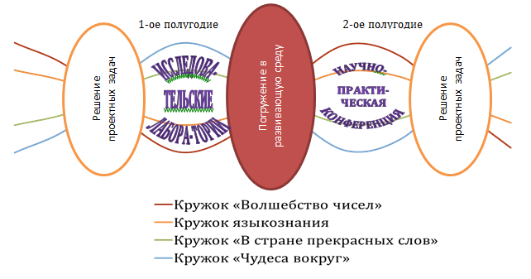
Продолжается работа над решением проектных задач и погружение в развивающую среду.
Результаты работы объединений ВД и ВУД можно представить как совокупность вещественного продукта, который в конце каждого года демонстрируется родителям и учащимся школы на творческом отчёте детских объединений, и приобретённых в ходе занятий навыков личностного и метапредметного характера. Результаты мониторинга последних планируется использовать в качестве основания для коррекции всей модели внеурочной деятельности в конце каждого учебного года.

